浙江中一检测研究院股份有限公司职业卫生网上公开信息表
单位名称 | 余姚市舜源涂装厂
单位地址 | 余姚市河姆渡翁方村宋家177号 | 联系人 |  | 宋贤斌
项目名称 | 余姚市舜源涂装厂职业病危害因素定期检测
技术服务项目组员名单 | 陈晓雷、郑刚超
现场调查时间 | 2022.9.13
现场调查技术人员 | 刘丽、纪燕平 | 企业陪同人 | 宋贤斌
现场调查图像证明 | 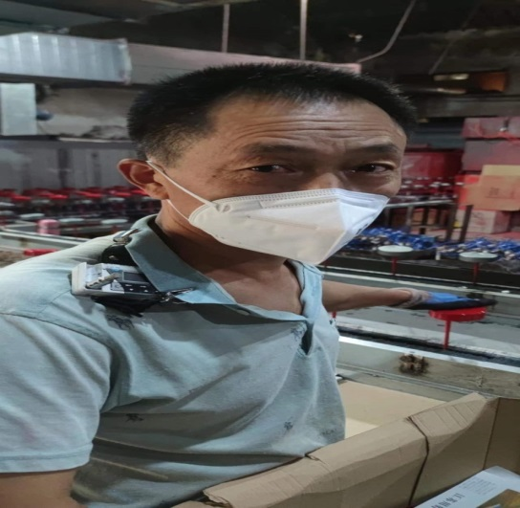
现场采样、检测时间 | 2022.9.21
现场采样、检测人员 | 陈晓雷、郑刚超 | 企业陪同人 |  | 宋贤斌
现场采样、检测图像证明 | 